Vzorčni učni scenarij
-Uvajanje temeljnih vsebin računalništva in informatike (RIN)-
Tema: |  |  | Učenje plesa Ob bistrem potočku je mlin
Avtor-ji: |  |  | Miljana Vražić |  | VIZ: | 2. osnovna šola Slov. Bistrica
Morebitni zunanji izvajalec: |  |  | /
Razred oz. starost otrok: |  |  |  | 1. a
Trajanje izvedbe (pedagoške ure): |  |  |  | 1 šolska ura
Medpredmetno | DA-NE | Vključeni predmet-i (navedite, če je to relevantno): |  |  |  |  | ŠPO, GUM
Področje RIN:  Označite ustrezno. |  |  | - Računalniški sistemi  - Podatki in analiza  - Algoritmi in programiranje  - Omrežja in internet  - Učinki računalništva in informatike
Poljuden opis bistvenih dejavnosti (Potrebno predznanje, kaj so učenci počeli in na kakšen način, max. 1500 znakov) |  |  | Otroci sledijo navodilom za učenje plesa po korakih, zato ne potrebujejo nobenega predznanja.
Operacionalizirani učni cilji:  (Za RIN uporabi Okvir računalništva in informatike od vrtca do srednje šole) |  |  | Vrednotiti, podajati, razvijati in razumeti algoritme.
Koraki izvedbe aktivnosti (opis) |  |  | Uvod.  Učenje plesa po korakih.  - Najprej se otroci postavijo po parih (po možnosti deček – deklica). Primeta se za roke tako, da gledata drug proti drugemu.  - Ob začetku besedila zibata z rokami levo – desno (ob bistrem potočku je mlin).  - Na CIN – CIN ploskneta z rokami skupaj.  - Še enkrat ponovita 2. in 3. korak.  - Pri refrenu se primeta pod roki in se vrtita.  - Ko se refren ponovi, se zavrtita v drugo smer.  - Drugo kitico ponovita kot pri 2. in 3. točki.  - Pri refrenu tokrat fant poklekne na eno nogo, dvigne desno roko v zrak in punci poda kazalec. Ta se prime zanj in se zavrti. Ob ponovitvi refrena, se zavrti v drugo smer.  - Tretja kitica : ponovitev 2. in 3. točke.  - Zadnji refren data fant in punca roke v bok in se zavrtita.  - Ob ponovitvi refrena, se zavrtita v drugo smer.  Samostojna izvedba naučenega plesa.  Evalvacija.
Kriteriji spremljanja napredka učečih se (npr. vprašanja vzgojiteljev za otroke ob koncu aktivnosti, dogovorjeni kriteriji, rubrike, vprašalniki..) |  |  | Pravilna izvedba plesnih korakov oziroma plesa.  Pravilna drža.  Pravilno sledenje algoritmu.
Didaktični pripomočki za izvedbo |  |  | Glasbena podlaga.  https://www.youtube.com/watch?v=eDQA4q7gxz4
Didaktična gradiva Dodajte povezave do gradiv |  |  | /
Refleksija učečih se Kaj so se naučili, spoznali, kje bo to uporabno, kaj jim je bilo všeč, kako so se počutili in bili motivirani... |  |  | Zelo so uživali v tem procesu, saj so se ob tem naučili veliko novih stvari. Naučili so se osnovnih plesnih korakov in gibov, ki so povezani z ritmom pesmi. Spoznali so, kako lahko gibanje telesa izraža občutke in zgodbo, ki jo pesem pripoveduje. Zdaj znajo usklajevati gibanje s pesmijo, kar je bilo včasih precej težko, ampak so se trudili in uspelo jim je. Spoznali so tudi, kako pomembno je sodelovanje v skupini, saj mora vsak od njih delovati skupaj, da nastop uspe.
Refleksija učitelja/vzgojitelja  Katere cilje so učeči se dosegli – kako to veste? Kaj bi izboljšali, spremenili... |  |  | Zelo sem zadovoljna s tem, kar smo dosegli. Otroci so se skozi ta plesni projekt naučili mnogih dragocenih veščin, kot so usklajevanje gibanja z glasbo, sodelovanje v skupini, kreativno izražanje in povečanje samozavesti pri nastopanju. Najpomembnejše pa je, da so uživali in se zabavali, kar je ključnega pomena za nadaljnje učenje in razvoj.
Priloge:  Fotografije, posnetki* izvedbe, izdelki učencev, ... |  |  | 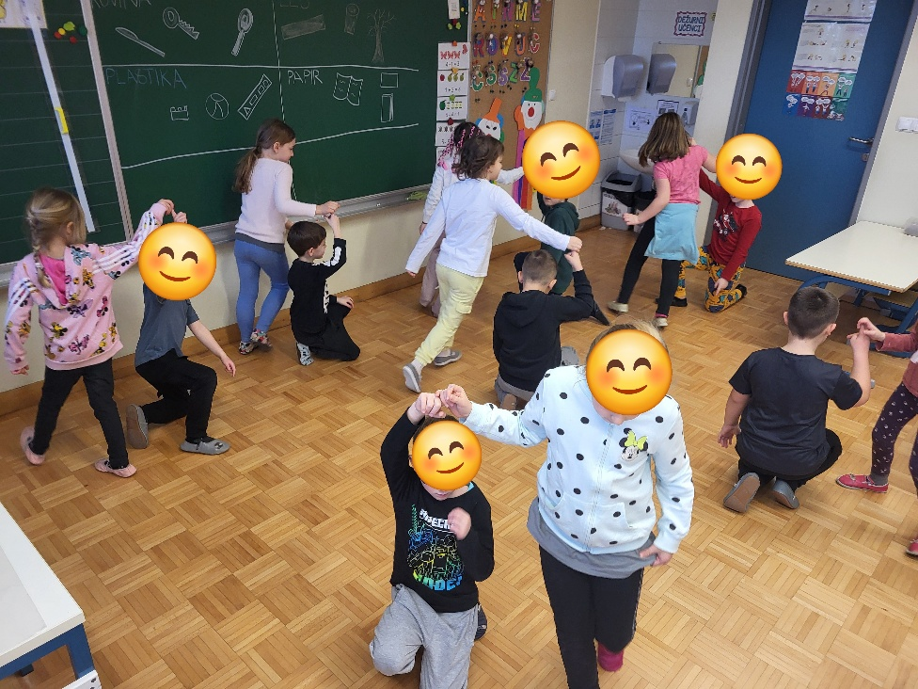
*Posnetke naložite na arnes.video kot nenavedene in oddajte povezavo.

